40231

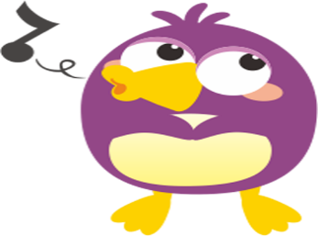


媽媽:您辛苦了
謝謝您
母親節快樂

媽媽我愛您

